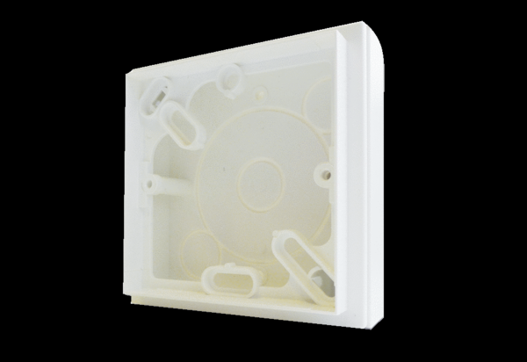Montážní sada na omítku APM HY 230Obsah dodávky: 1 kusSortiment: C
Typové číslo: 0093.0159Výrobce: MAICO

